PRACTICA 8 Valores nulos

Generar las siguientes consultas en código SQL y envié la evidencia de su sentencia y el resultado. En caso que el resultado no envié resultado, ingrese un registro que aplique a la condición. Utilice consultas con valores nulos. Envié también el script de las consultas.

* Muestra las personas que todavía no tienen un teléfono asignado.

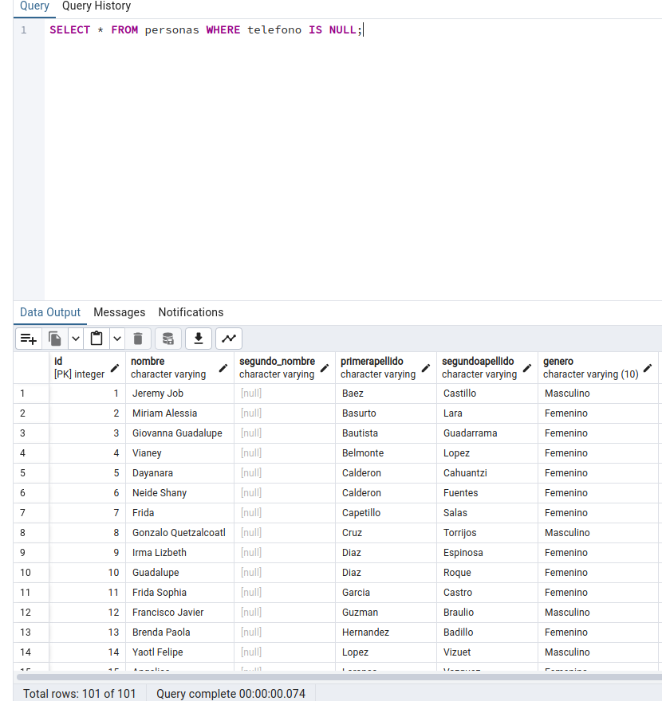

* Muestra las personas que tienen un correo asignado.

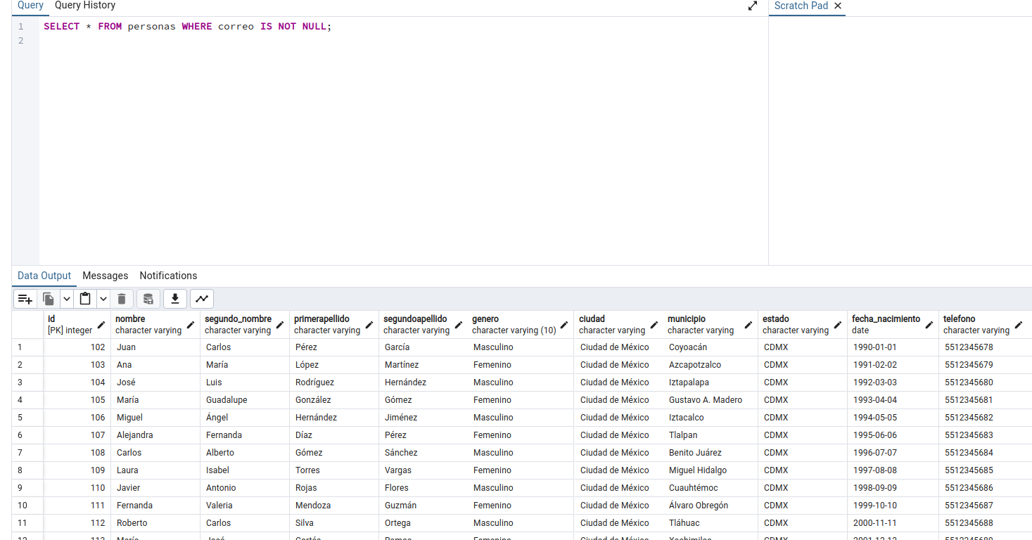

* Muestra el nombre de las materias que aun no tienen un semestre.

Para este caso orignialmente no se obtuvieron resultados, pues no había registros de este estilo:

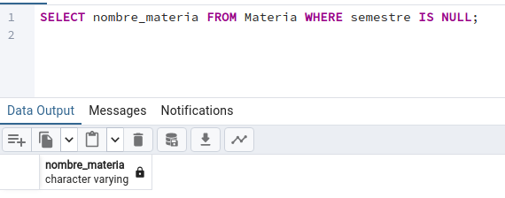

Por ello, fue necesario insertar un registro de este estilo:

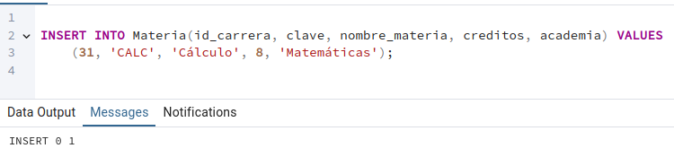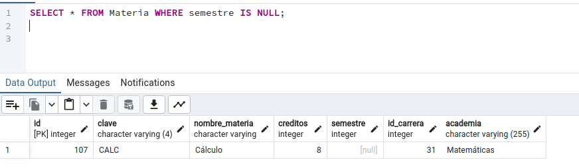

* Muestra las materias con una academia asignada.

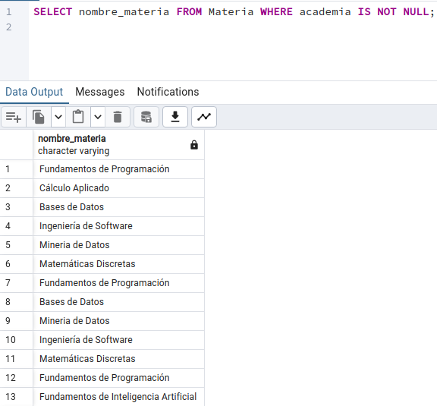

* Muestra las carreras que aun no tienen una clave.

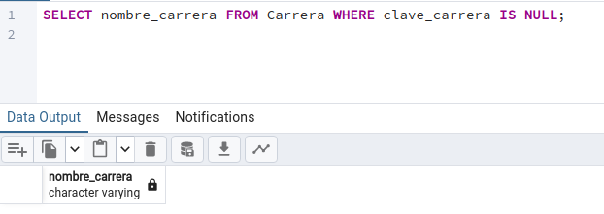

Al no haber resultados, tenemos que ingresar un dato nuevamente.

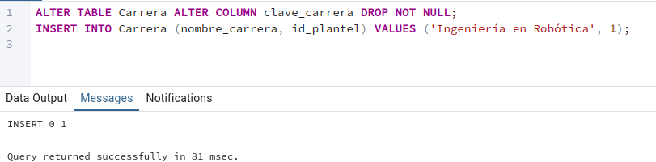

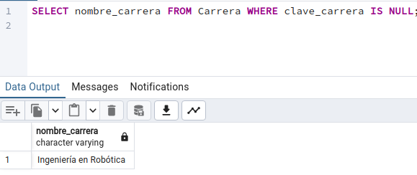

* Muestra las personas con primer apellido no asignado.

